

**题目 科研与工程中的C++编程个人报告**

**姓名与学号 陈凡3160102213**

**年级 2016级**

**指导教师 袁昕**

**班级 计科1603**

1. 分工任务的解决方案

Model层主要负责分析游戏中每个对象需要存储的信息，并设计类进行存储。当View-Model层发出信号时暴露数据给View-Model层。

1. 类图

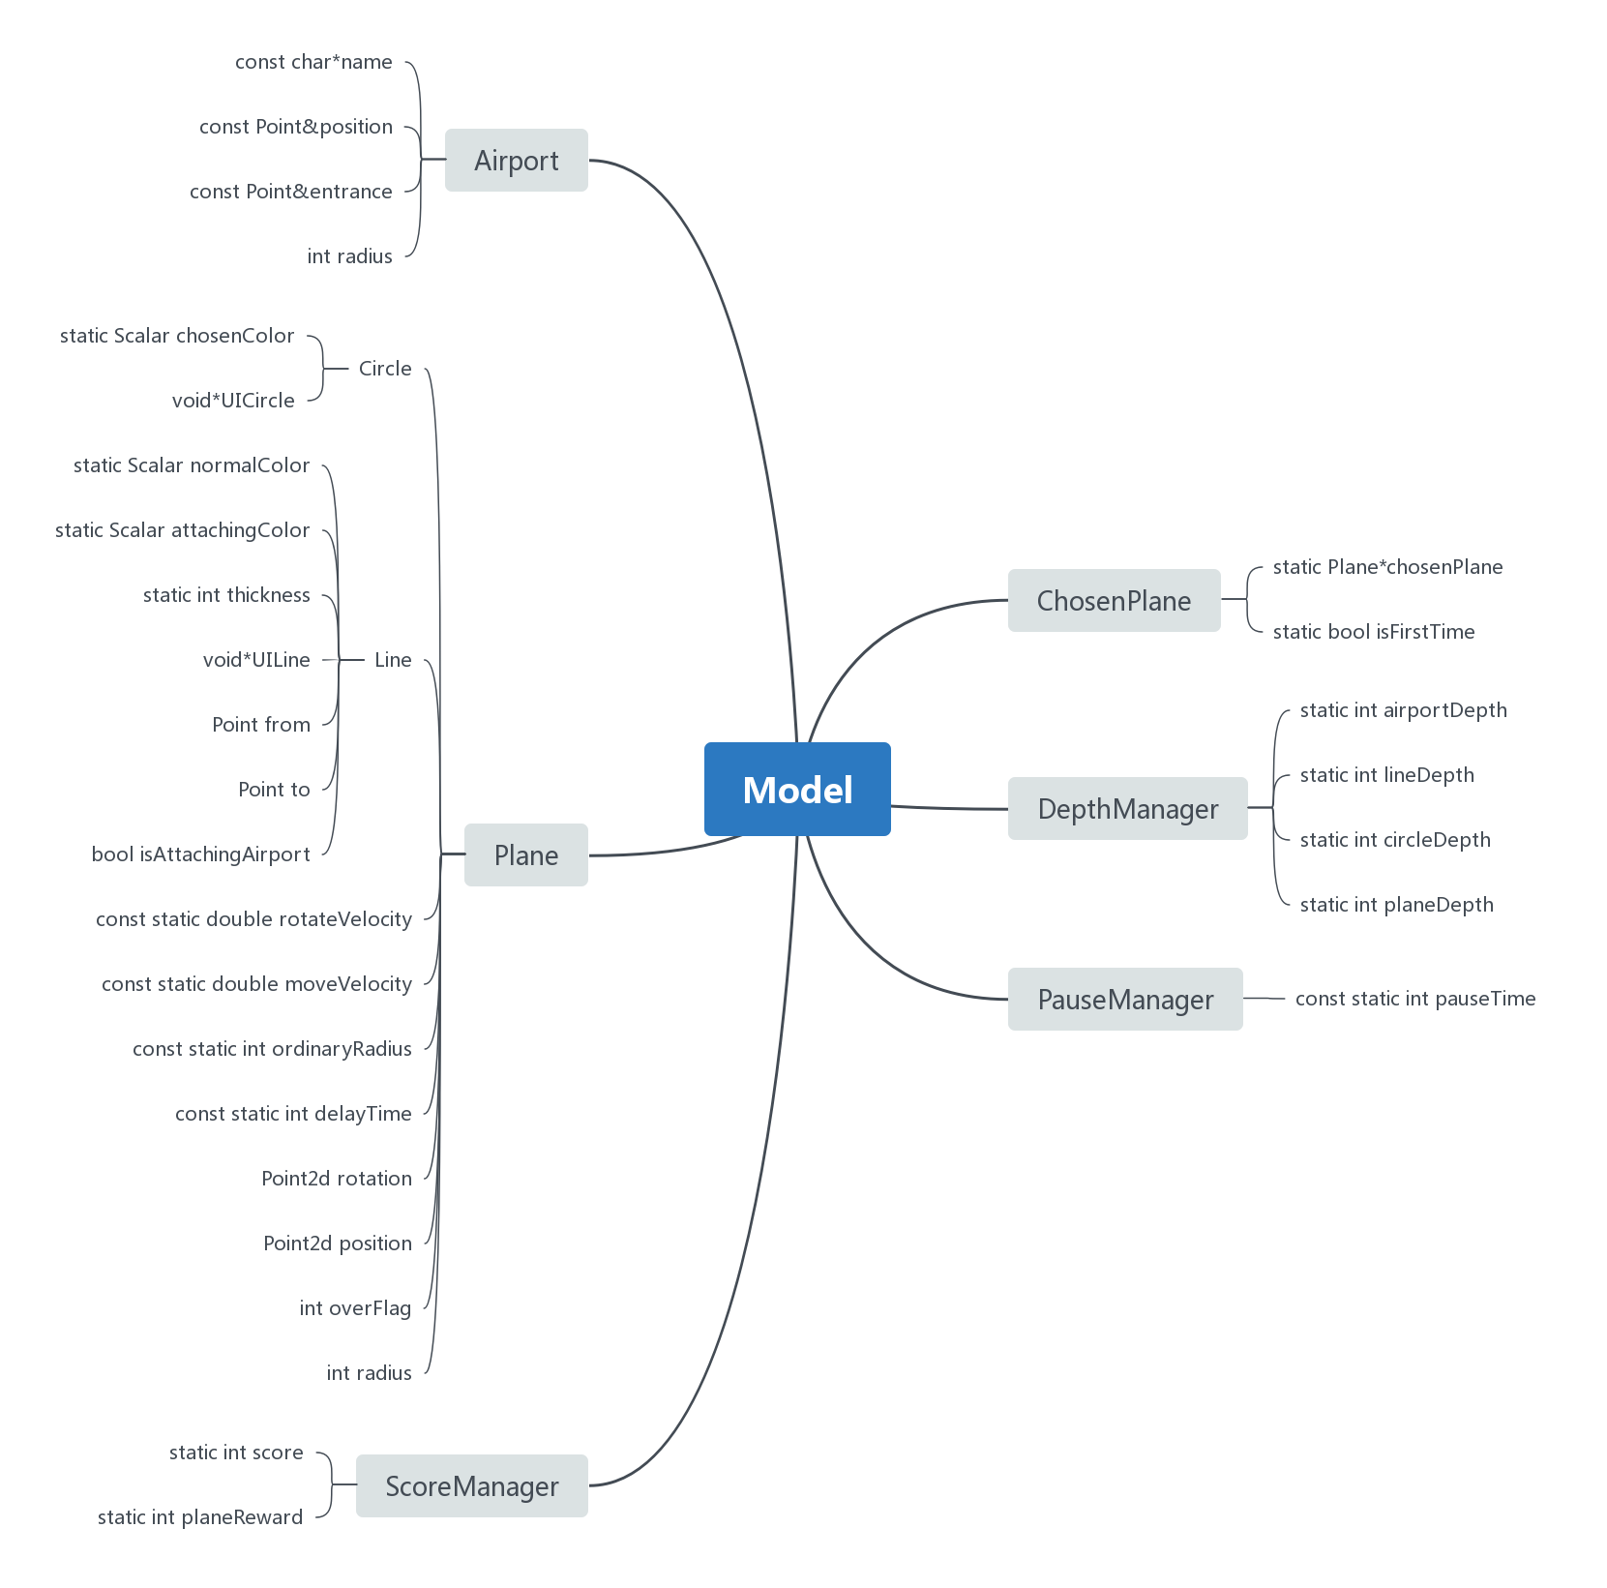

1. 课程心得体会

通过课程学习，掌握了一套科学的工具链，了解了先进的分层思想，增加了团队协作的经验。前半部分使用MVC架构发现耦合过紧，在重构为MVVM架构后明显感觉耦合度大大降低，从实践中体会到了工程中合理分层对工作效率与程序结构合理性的提高。此外还学会了使用git等工具，受益匪浅。

1. 对课程的建议

希望课程准备中提供用于讲解MVVM结构的实例，这次用的时老师指导的小组的代码演示，但是没能完全理解，时间也比日程上推迟了几天。有现成的例子就能很大程度上提高效率。